台北市立松山高中 高一數學科 九十三學年度第一學期 第一次期中考試題

- 複選題25％（每個選項1分，每題5分，不倒扣）
- 下列敘述何者正確？
(A)A∩B⊂A且A∩B⊂B (B)A⊂A∪B且B⊂A∪B (C)A∩φ=φ且A∪φ=A
(D)若A⊂B則A∩B=A且A∪B=B。 (E)若A⊂B則A–B=φ且A′⊃B′。
- 下列敘述何者正確
(A) 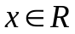，「x>–10」是「x>1」之必要條件。
(B) 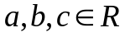，「a<b」為「a+c<b+c」的充要條件。
(C) ，「ac=bc」為「a=b」的必要條件。
(D) ，「x>0」為「x²>0」的充分條件。
(E) 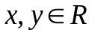，「|x+y|=|x|+|y|」為「xy≥0」的充要條件。
- 下列是兩個集合內的元素與元素之間的對應關係，試問哪一種對應是函數？
(A) (B) (C)
(D) (E)
1
2
3
4
a
b
c
1
2
3
4
a
b
c
1
2
3
4
a
b
c
1
2
3
4
a
b
c
1
2
3
4
a
b
c
- 下列敘述何者正確？
(A) 5是0的因數。 (B) 995544是36的倍數。
(C) 113是質數。 (D) 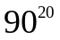除以7的餘數為1。
(E)已知對任意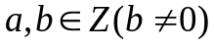，存在唯一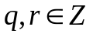，使得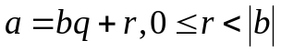。其中q為商數，r為餘數。由此可知「(-39)除以7之商數為(-6)，餘數為3。」
- 下列敘述何者為真？
(A) 若a、b為整數，則a+b也是整數。
(B) 若a、b為有理數，則ab也是有理數。
(C) 若a為有理數，b為無理數，則a+b是無理數。
(D) 若a為有理數，b為實數，則ab是實數。
(E) 任意兩個相異有理數之間至少有一個有理數。
- 填充題69％（1～11題每格6分，第12題3分）
- 設S={1,2,3,4,5,6}，T={2,4,6,8,10}，其宇集U={1,2,3,4,5,6,7,8,9,10}，求(S–T)′＝ 。
- 周董利用反證法證明命題：「設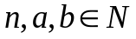，若n=ab，則a≤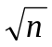或b≤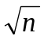。」請你幫周董寫下證明過程的第一步驟（假設結論不成立）： 。
- 求函數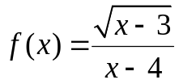的定義域（請寫成集合形式） 。
- 化簡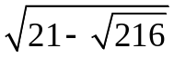可得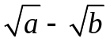的形式，求＝ 。
- 設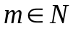且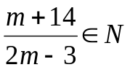，求所有可能的m值 。
- 設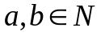，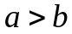，且a+b=324，[a,b]=720，求數對(a,b)＝ 。
- 最大公因數表現定理：「存在m,n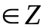，使得(3431,2397)=3431m+2397n。」試找出符合上述條件的一組數對(m,n)＝ 。
- 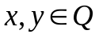，若(2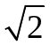+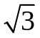)x+(–)y=7–，則數對(x,y)= 。
- 試問540和792的公因數有 個。
- 設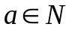，，若p為質數，求p 。
- 設P={2,3,|a+1|+|2a–3|}，T={–8,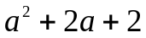,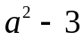,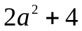}且P∩T={2,4}，試求a 。
- 大禮堂內有1000盞燈及與其對應的1000個開關，將其編號1至1000。今全校1000位同學，第1位同學將所有的燈開關都打開（此時燈全亮），第2位同學將編號為2的倍數的開關做一次更動（即開變關、關變開），第3位同學將編號為3的倍數的開關再做一次更動，如此下去，第k位同學將編號為k的倍數的開關做一次更動，就在1000位同學都做過一次更動開關的動作之後，試問大禮堂內有幾盞燈是暗的？ 。（不考慮燈壞掉等等特殊狀況）
- 證明題6％
- 已知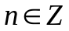，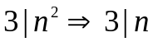。證明為無理數。（4％）
- 已知為無理數，試證 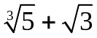為無理數。（2％）
台北市立松山高中 高一數學科 九十三學年度第一學期 第一次期中考答案卷
班級：______ 座號：______ 姓名：_______________
- 複選題25％（每個選項1分，每題5分，不倒扣）
1 | 2 | 3 | 4 | 5
ABCDE | ABCDE | A C E | ABCDE | ABCDE

- 填充題69％（1～11題每格6分，第12題3分）
1 | {2,4,6,7,8,9,10} | 2 | 設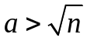且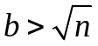
3 | 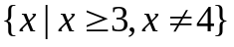 | 4 | 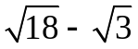
5 | 2,17 | 6 | (180,144)
7 | (7,-10) | 8 | (2,3)
9 | 18 | 10 | 107,109
11 | 0 | 12 | 969 (此題3%)
- 證明題6％
1. (4%)  設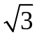不是無理數  則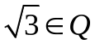，可令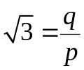，  其中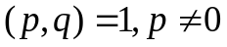 ………….1%  則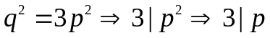，可令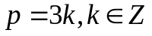代入得 …………..1%  所以p,q至少有公因數3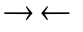  因此假設錯誤，為無理數 …2% | 2. (2%)  設不是無理數  則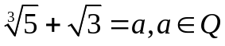，移項運算得  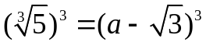  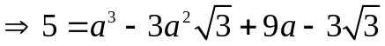  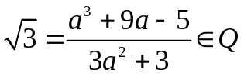。  因此為無理數。 …2%

